Dnes slavíme Slavnost všech svatých, tedy modlíme se k lidem, kteří jsou už u Pána Boha v nebi. Několik takových lidí máme na obrázcích. Poznáš, jak se jmenují?
Pro starší: U každého obrázku je písmenko. Když písmenka seřadíš podle pořadí jmen dole, dozvíš se, co chybí v následující větě:
Svatí jsou lidé, kteří pomáhali při budování …………………. ………………………. .
1 | 2 | 3 | 4 | 5 | 6 |  | 7 | 8 | 9 | 10 | 11 | 12 | 13 | 14 | 15 | 16
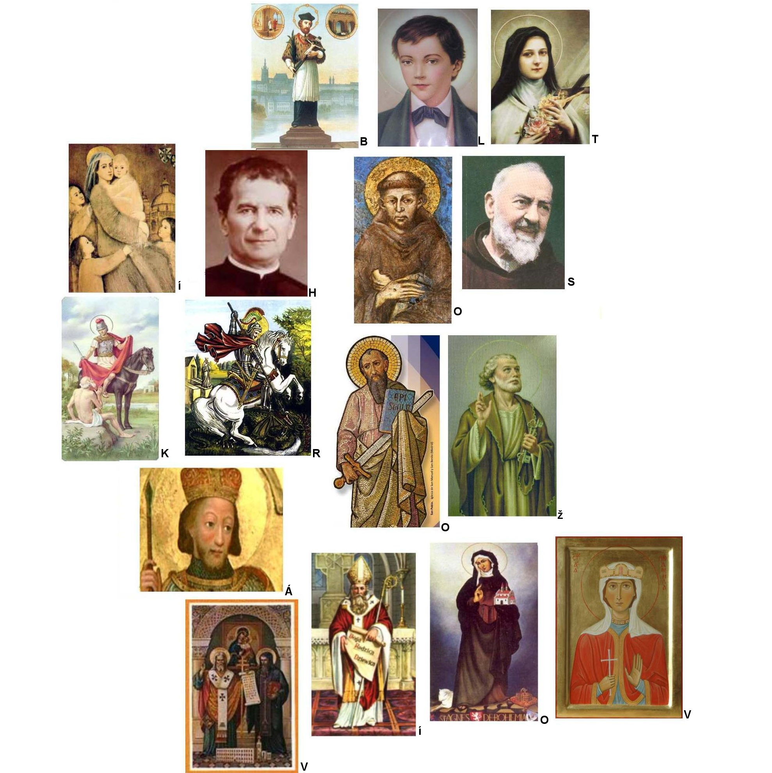

1. sv. Jan Nepomucký 2. sv. Pavel 3. sv.Petr 4. sv. Zdislava 5. sv. Jan Bosko 6. Sv. Anežka
7. sv. Martin 8. sv. Jiří 9. sv. Václav 10. sv. Dominik Savio 11. sv. František 12. sv. Ludmila
13. sv. pater Pio 14 sv. Terezie 15. sv. Cyril a Metoděj 16. sv. Vojtěch

